淡江時報 第 1187 期
e筆書法體驗 桃機二航廈的出境新行程
學校要聞
【藍心妤淡水校園報導】「e筆書畫系統」飛進桃機二航廈！由本校文錙藝術中心與采盟免稅店共同舉辦的「智慧e筆結合科技的書寫藝術展現文字之美」e筆書法體驗，9月4日起，在桃園機場第二航廈的出境區D5登機口附近設置體驗區，除了有e筆書法的介紹，候機旅客還可透過現場的ipad設備體驗「e筆書畫系統」，體驗系統內建的四款字帖，寫下旅行的美好心情與祝願。還可透過掃描QR Code或直接截取螢幕畫面帶走成品，在有限的出境候機時間，享受e筆書法帶來的風雅意趣。

文錙藝術中心主任張炳煌進一步說明，除了e筆體驗，候機走廊也會展示由e筆創作的藝術作品，「一樣可以手機掃了就帶走。」另預告e筆書法作品及本校e筆書法雙軌轉型研發成果，將於11月1日至明年2月初，在二航廈的展演中心及藝廊，以及2025年2月在日本東京的台灣文化中心展出，希望藉由體驗活動和即將到來的展覽，讓更多人認識「e筆書法」這款方便的書寫神器，更與大眾分享本校推動雙軌轉型的經驗成果。

由會計系校友，穩懋半導體董事長陳進財贊助，文錙中心與工學院合作的「淡江e筆雙軌發展研發計劃」仍在持續進行中，其中「空靈揮毫」為利用影像辨識的AI偵測技術，使用者以空手揮動，便可將無形的字變化到螢幕上呈現，目前技術已相當完善，正在持續優化中；「書作玉成」則是透過AI技術，可選擇不同的書法字體和字帖尺寸，輸入標題、內容及落款後，自動生成書法佈局，再加上「動態生成」功能可根據不同的詩作、字形生成書寫過程，透過不同功能的疊加，讓書寫者能夠更快上手書法，體驗書法的意趣。

張炳煌在本校文學院共同科開設的「數位E筆與創意實踐」，也已持續多年，目前為學年制課程，上學期內容主要讓學生熟悉「e筆書畫系統」，下學期則聚焦透過AI輔助，協助學生創作。文錙中心每年在校內外舉辦e筆書法賽、以及2023年首辦的「書藝智生-AI生成書法創藝比賽」，除讓學生展現學習e筆成果，每年舉辦的作品成果展，也能讓大眾欣賞相關作品之餘，認識這款既便利又雅趣的數位書畫工具。

近年本校積極推動AI及SDGs的跨域結合，張炳煌本學年度起在文學院共同科，開設「AI科技與人文藝術的跨域創新應用」，希望透過e筆書法的成功經驗，邀請不同領域的專業人士，分享AI科技與人文藝術的實際結合和應用，歡迎學生踴躍修讀，吸收新知並從中獲得啟發。

除了推廣e筆，張炳煌仍持續在傳統書法領域進行創作，目前正在台北市居意古美術舉辦「乘興而來─張炳煌書法大展」，展出近50幅作品，展期至9月25日，歡迎對傳統書法有興趣的人前往觀展，一同領略書法之美。
2024/09/12

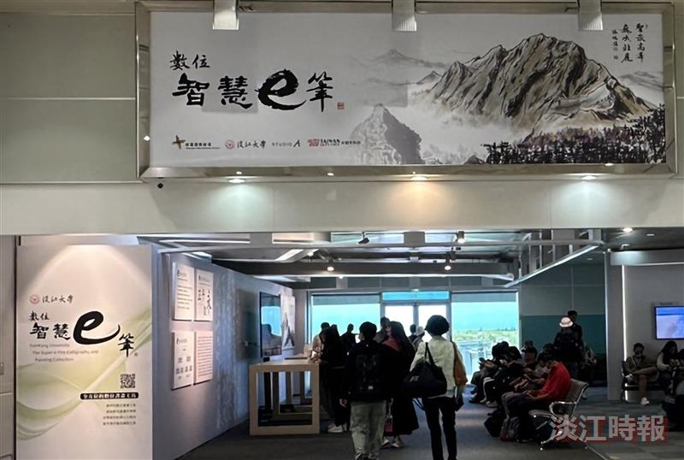
9月4日起，在桃機二航廈出境區開放e筆書法體驗，吸引不少候機旅客駐足觀賞作品並實際體驗。（圖／文錙藝術中心提供）

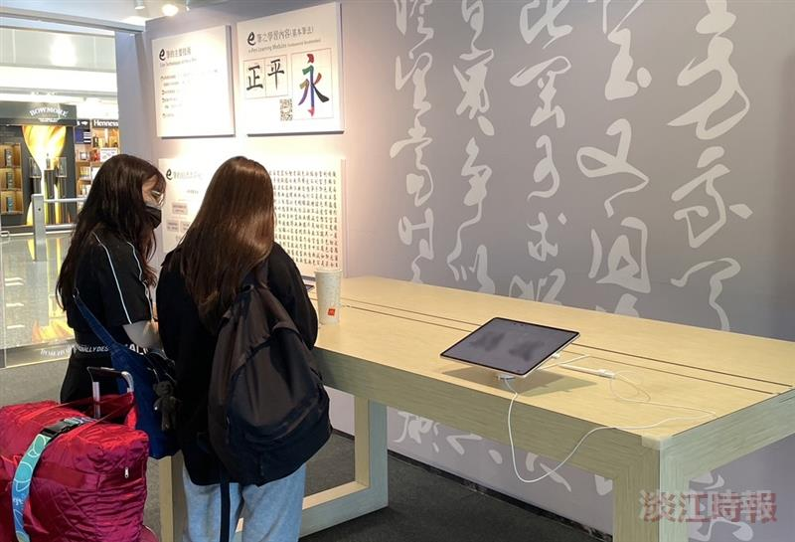
9月4日起，在桃機二航廈開放e筆書法體驗，候機旅客使用現場設備體驗e筆書法。（圖／文錙藝術中心提供）

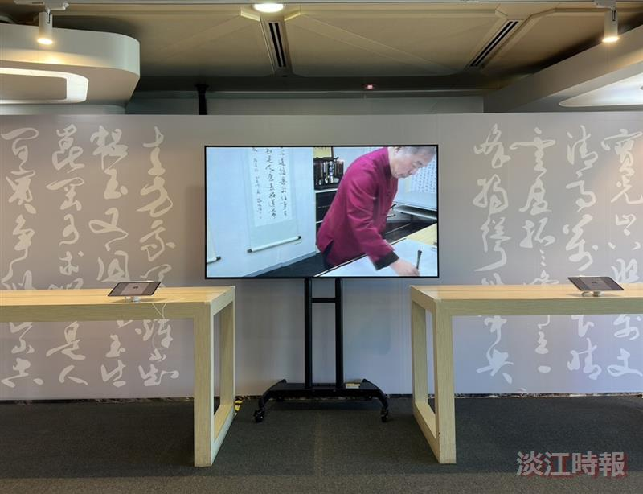
e筆書法體驗區配有ipad裝置，候機旅客可現場體驗e筆書法，及觀看活動宣傳影片。（圖／文錙藝術中心提供）

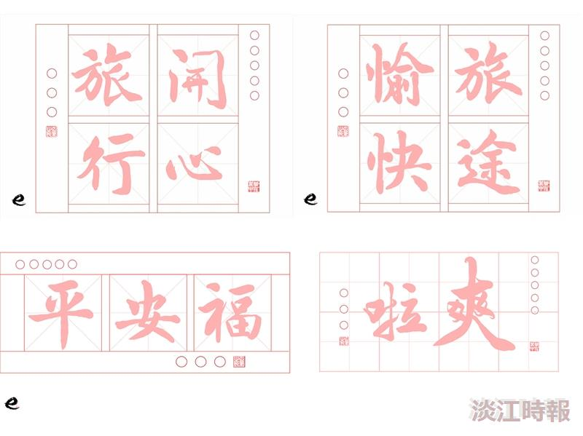
e筆書法體驗活動，可使用現場ipad設備體驗四款系統內建字帖。（圖／文錙藝術中心提供）

